Рекомендации по организации образовательной деятельности для родителей воспитанников II младшей группы №3, находящихся на условиях самоизоляции 12.05-15.05.2020.

12 мая, вторник.
- Рисование.
Тема: «Картинка о празднике»

  - Предложить детям нарисовать шары, флаги, цветы, разноцветные огни.
- Учите рисовать красками, правильно держать кисточку
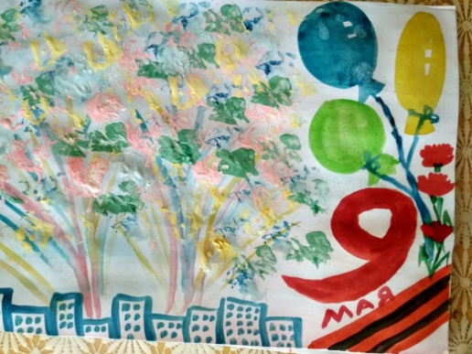
- Развивать желание рассказывать о своих рисунках

13 мая, среда

- ФЭМП.
Тема: «Куклы идут гулять»
- Упражняйте детей в сравнении двух предметов по величине (большой, маленький)
- Закрепляйте умение сравнивать две равные и две неравные группы предметов способами наложения и приложения
- Пользоваться выражениями столько-сколько, больше- меньше, предлогами на, под, в и т.д.
Материалы: Куклы большая и маленькая, одежда для прогулки двух размеров

Игра: «Какое время суток?»
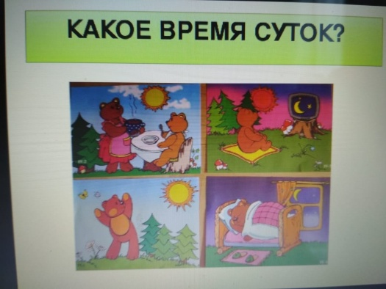

Игра: «найди свой домик»

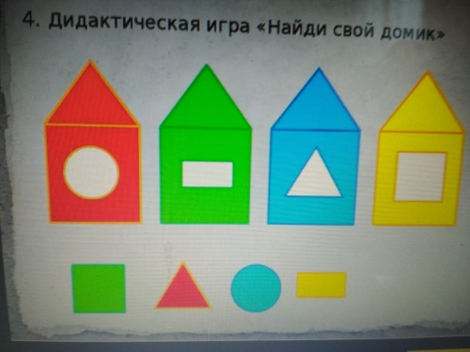

Игра: «Подбери одежду для прогулки»
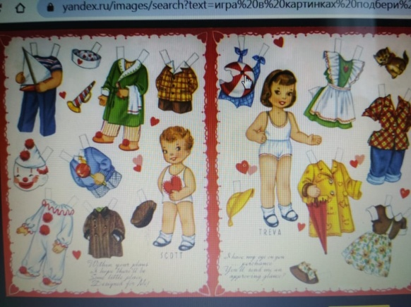

Игра: «Учим предлоги»

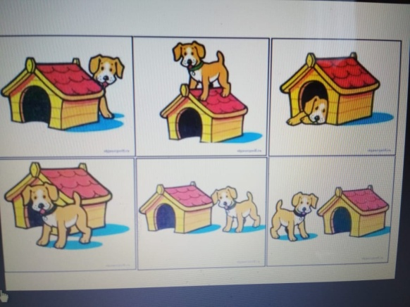
- Физкультура.
Комплекс упражнений для формирования и коррекции осанки.

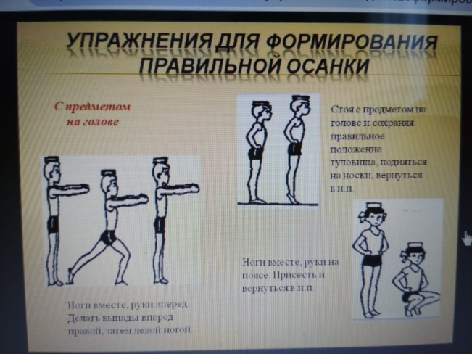

14 мая, четверг

- Ознакомление с окружающим миром.

Тема: деревянный брусочек
- Познакомьте детей с некоторыми свойствами дерева (твердое, не ломается, не тонет)
- Учите выделять признаки дерева (эксперименты)
Материалы: деревянный брусочек, предметы, сделанные из дерева (ложка, карандаш, стул, матрешка и т.д.), емкость с водой.

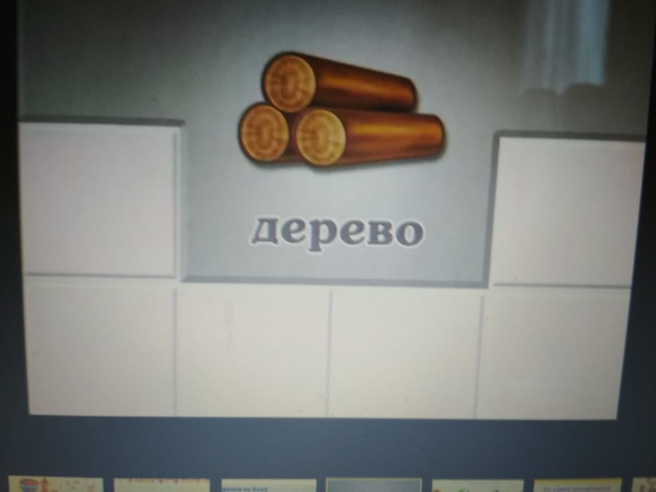

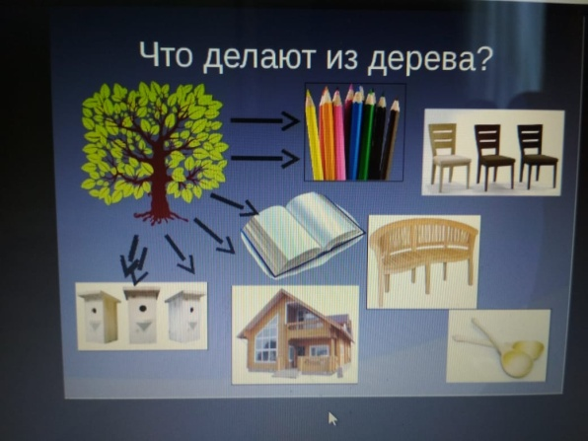

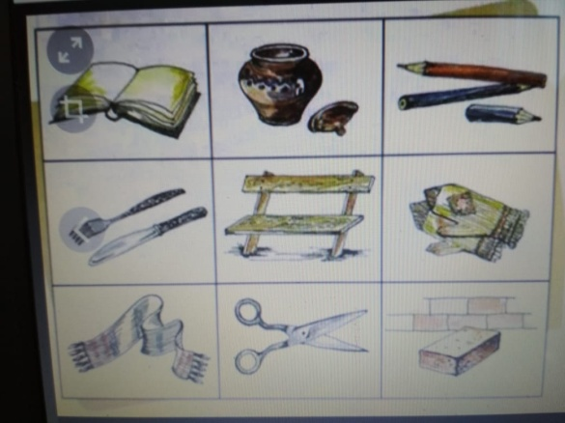

2.Музыка.
Пройдите по ссылке:
https://ds104sar.schoolrm.ru/parents/tips/?bitrix_include_areas=N&clear_cache=Y

15 мая, пятница
- Физкультура.
Пройдите по ссылке :
https://ds104sar.schoolrm.ru/parents/tips/15819/452375/

- Лепка.
Тема: «Миски для 3-х медведей»
- Учите детей лепить мисочки разного размера, учите сплющивать и оттягивать края мисочки вверх.
- Напомните детям, как нужно разделить кусок пластилина, чтобы миски получились разными по величине.
